Documentação Agenda Telefônica

Neste documento, encontra-se o funcionamento do sistema Agenda Telefônica, todas as telas são descritas aqui e como devem ser utilizadas.

Tela Principal

Na Tela principal, iremos ter diversas opções, cada opção está numerada tanto na imagem abaixo, como sua descrição logo abaixo.

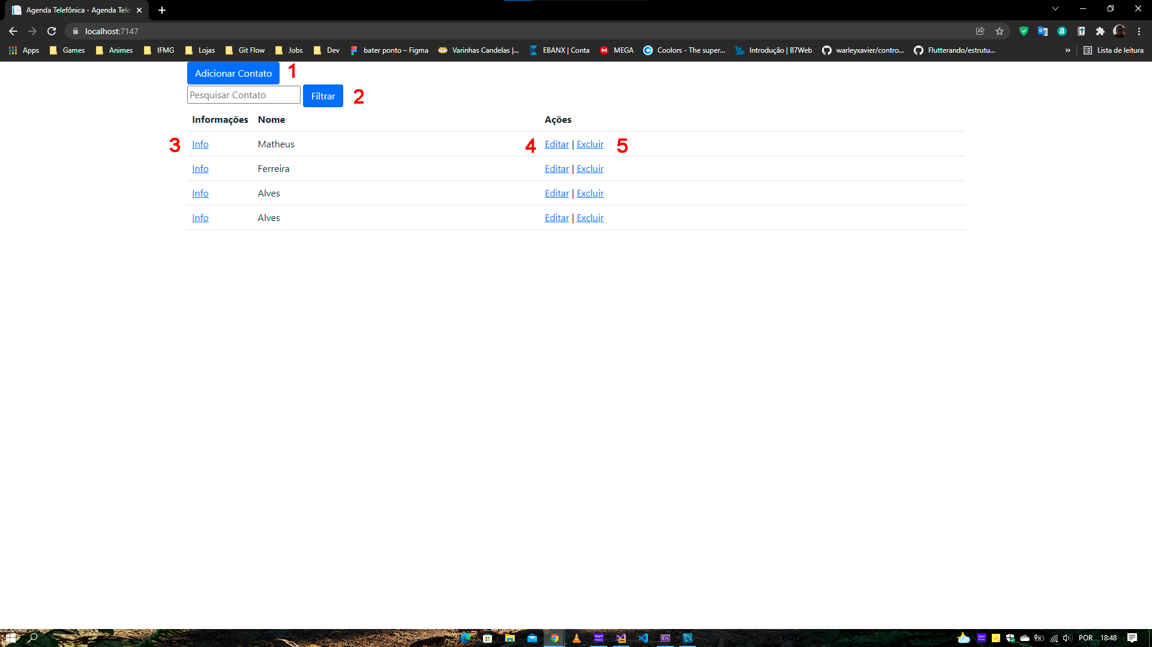

1 – Botão no qual é possível Adicionar um Novo contato a agenda telefônica, ele irá te redirecionar para a tela de Cadastrar Contato;
2 – Botão de Filtragem de contatos, nele é possível pesquisar o contato, e caso nenhum valor seja inserido, ele retornará todos os contatos de sua agenda telefônica.
3 – Botão de informações do contato, no qual é apresentado seu ID e seu Nome, e também uma lista de Telefones.
4 – Editar, botão que redirecionará o usuário para a tela no qual é possível editar o nome do contato.
5 – Excluir, botão que excluirá o contato selecionado, está opção só é feita com sucesso, caso o contato não possua nenhum telefone.

Cadastrar Contato
Na tela de Cadastrar Contato, será a tela onde iremos cadastrar diversos contatos, e dentro dessa tela, temos algumas opções disponíveis.

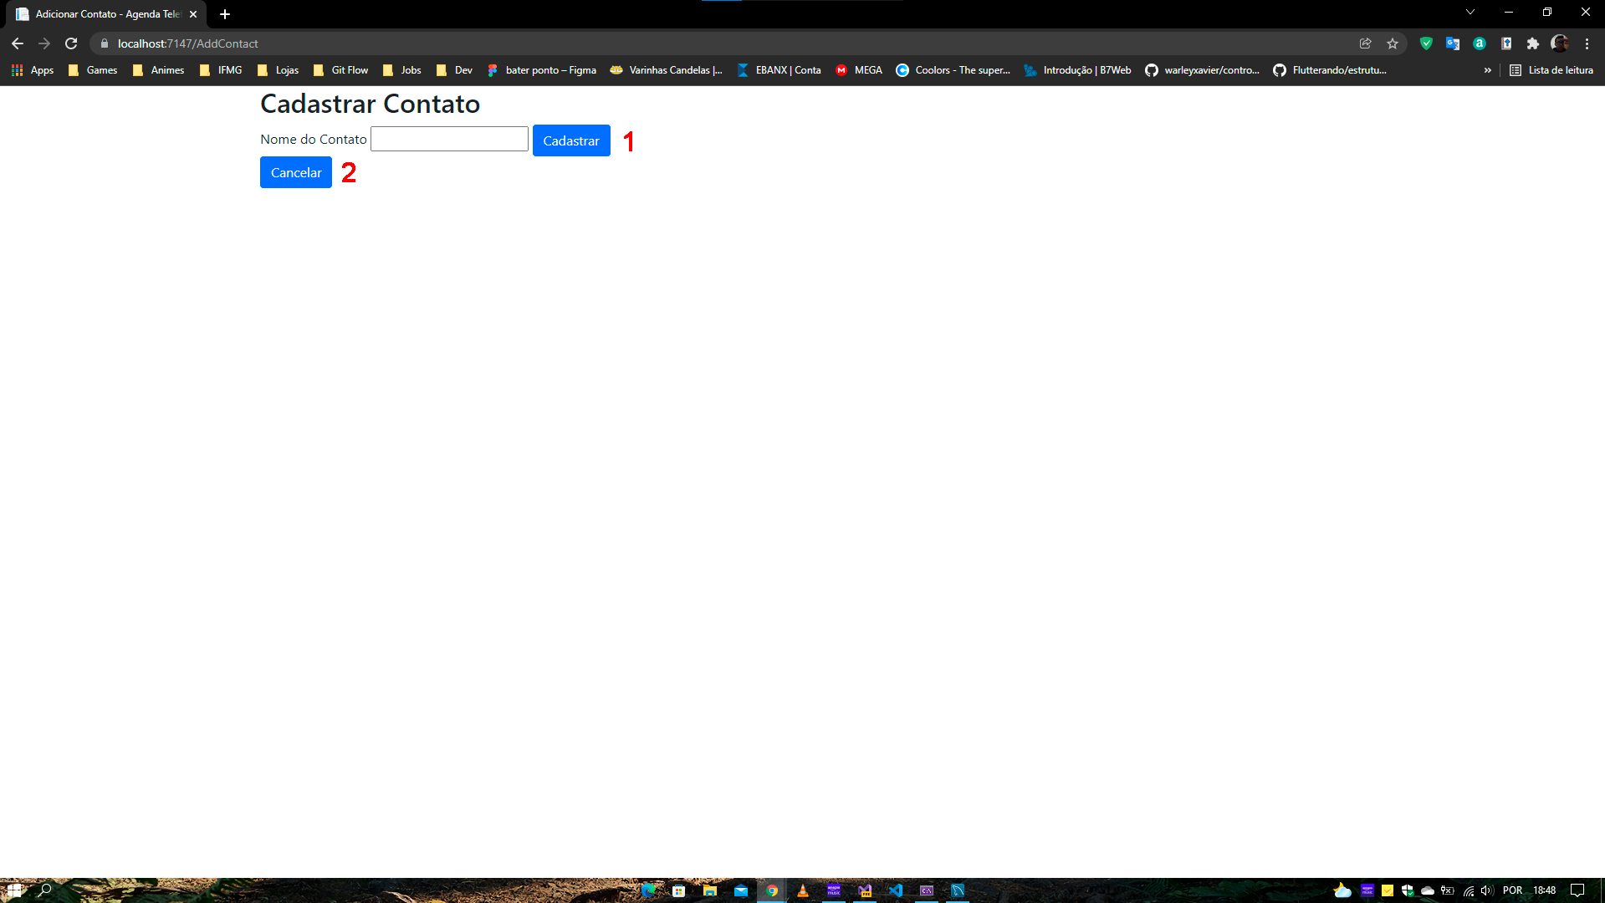
1 – Cadastrar, botão no qual é possível realizar o cadastro do contato, para que o contato seja cadastrado com sucesso, deve-se inserir o nome do contato, caso contrário, o usuário será redirecionado para uma página com um erro.
2 – Cancelar, botão que irá retornar a página anterior.

Informações do Contato
Tela que é responsável por mostrar as informações do contato, bem como seus telefones, nesta tela existem algumas funcionalidades.

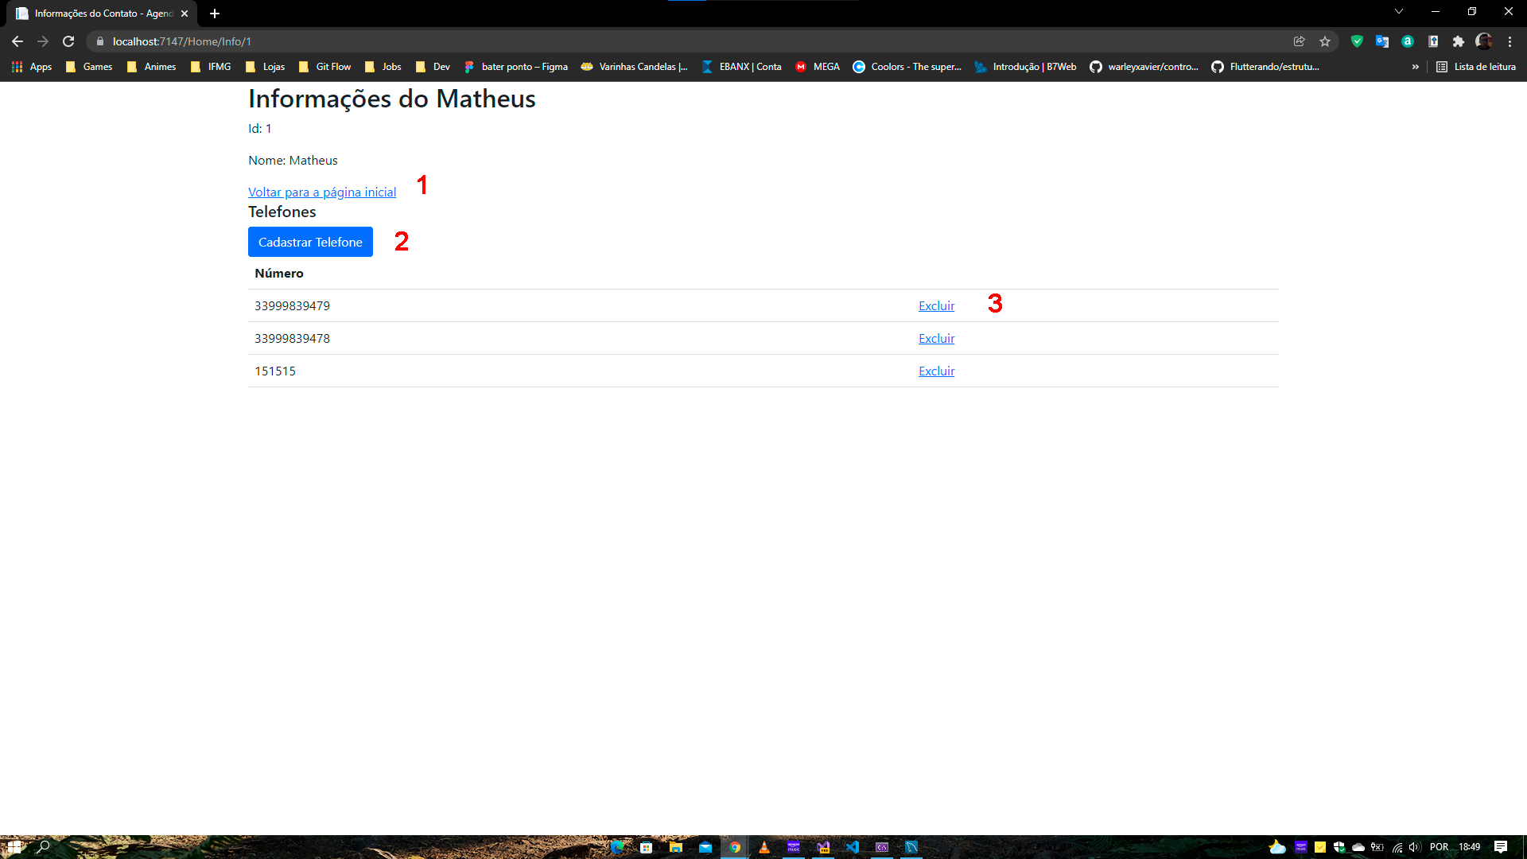
1 – Voltar para a página inicial, link que permite retornar a página inicial do sistema.
2 – Cadastrar Telefone, botão que permite ao usuário, cadastrar telefones para o contato atual, ao clicar nesse botão, o usuário é redirecionado para outra tela.
3 – Excluir, botão que excluirá o telefone selecionado, ao excluir o telefone, é apresentado a imagem abaixo.

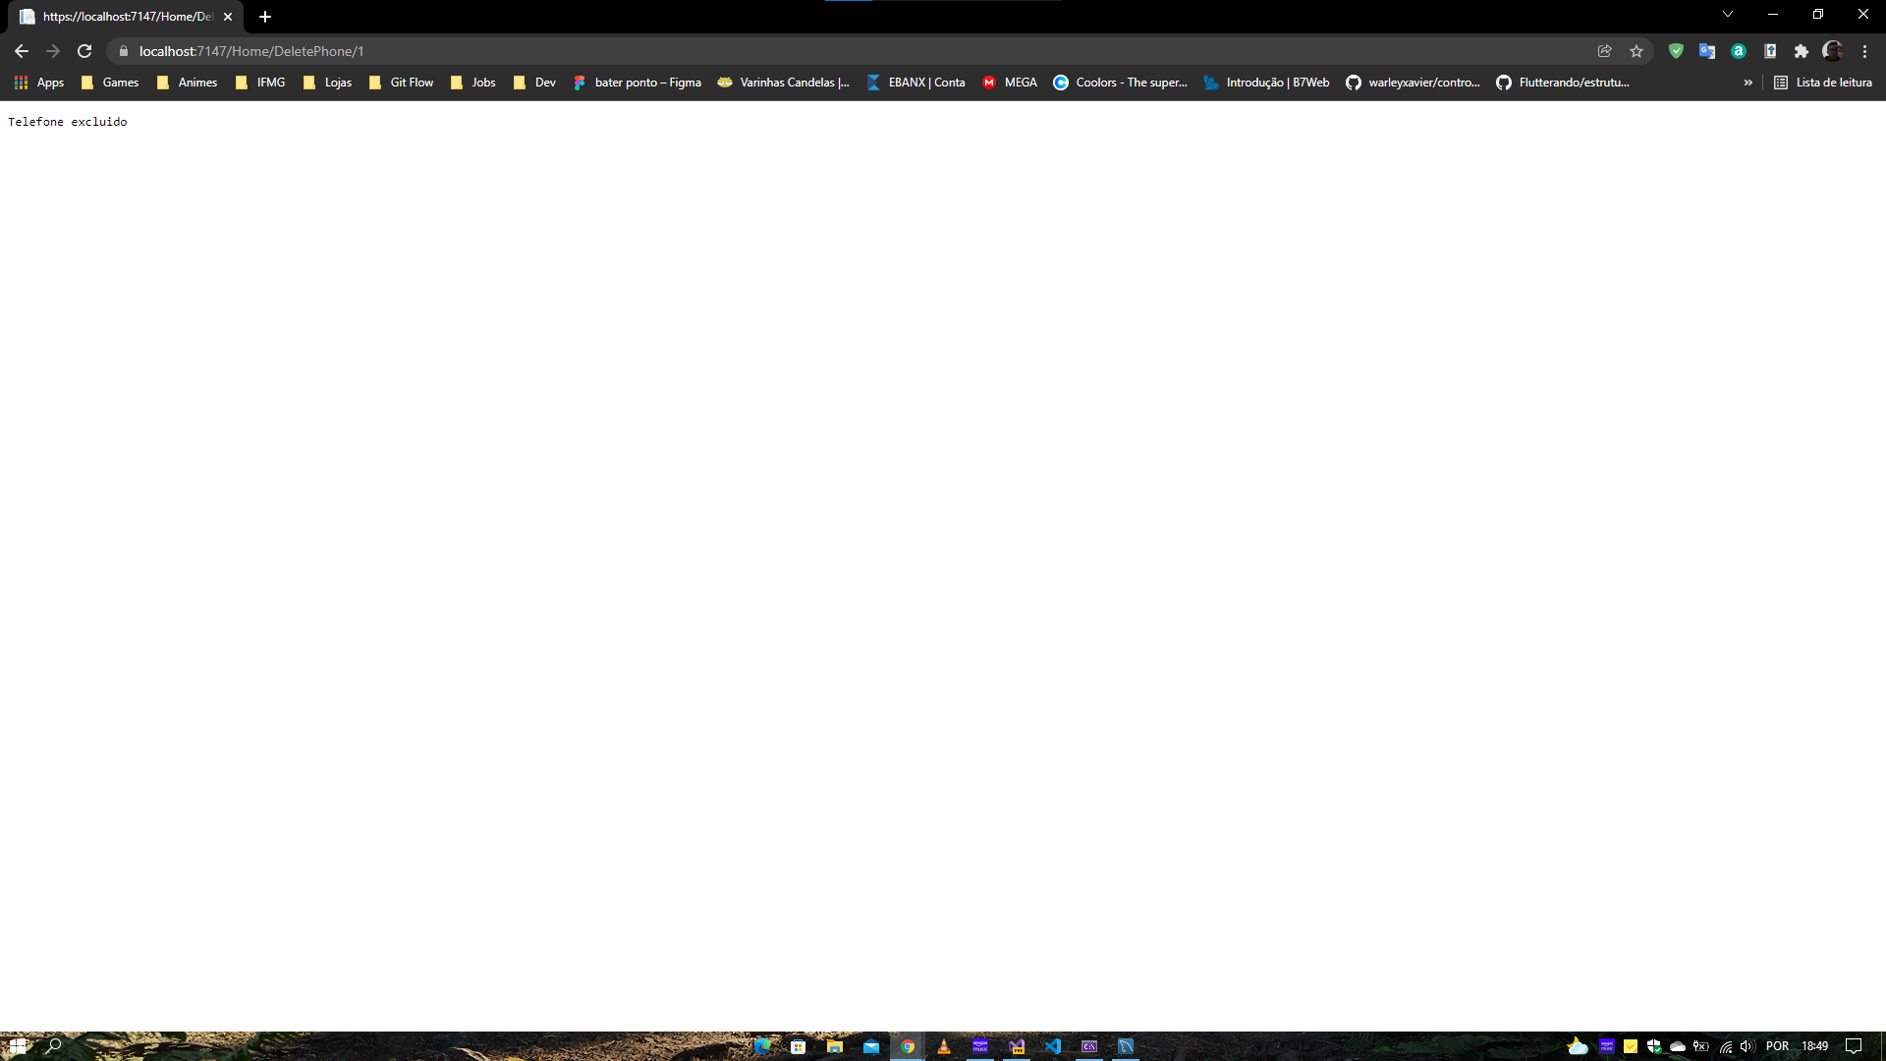

Cadastrar Telefone
Tela que é responsável pelo cadastro de telefones, nela é possível Cadastrar um telefone para o usuário que foi escolhido anteriormente. Ao clicar no botão de Cadastrar, o cadastro é efetuado, caso não seja inserido nenhum telefone ou um telefone inválido, é apresentado uma tela de erro para o Usuário.

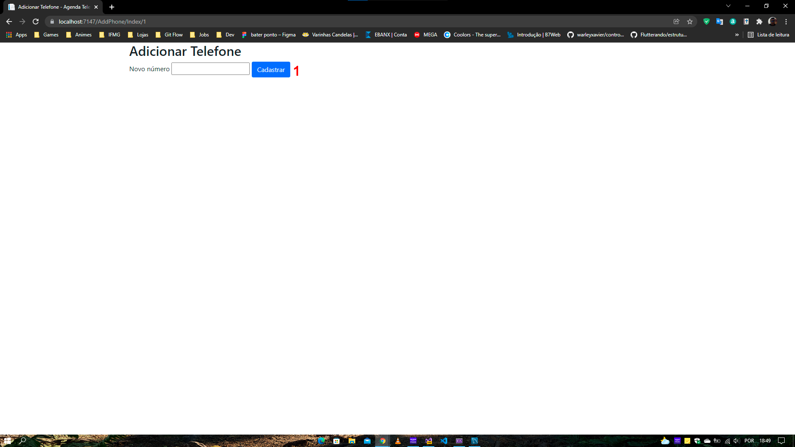

Editar Contato
Tela para editar um contato selecionado, nesta tela, é possível apenas editar o Nome do Contato, após editador basta clicar no botão 1 (Alterar), que a atualização é feita de imediato, caso não seja inserido nenhum valor, é apresentado uma tela de erro para o usuário. Já no link 2, é um link que leva o usuário para a tela inicial.

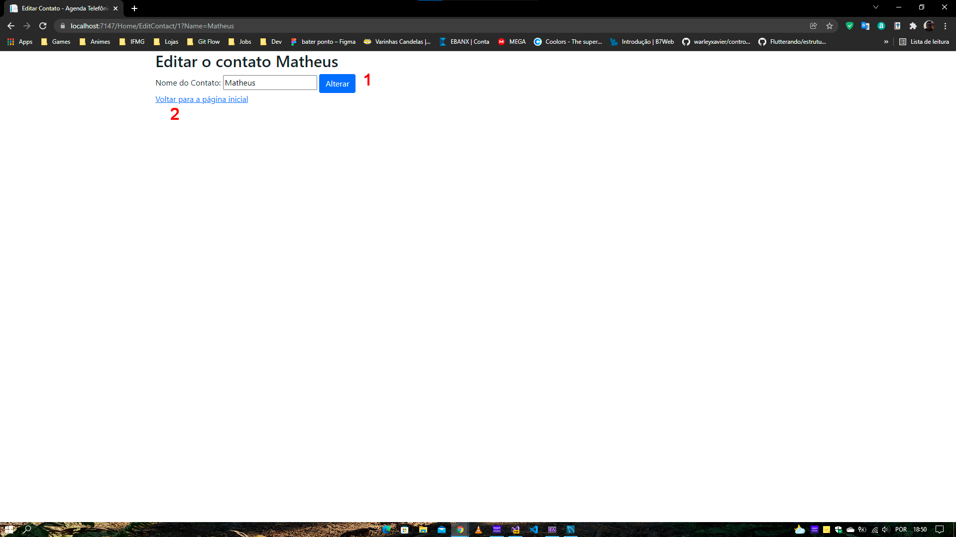

Excluir Contato

Tela que é possível excluir o contato, após o clicado neste botão, o Contato é excluído automaticamente, mas, caso o Contato tenha telefones, a exclusão não é efetuada, e é apresentada a imagem abaixo.

